**CAHIER DES CHARGES DE SITE INTERNET MUSIC AND BEATS**

1. **Présentation d’ensemble du projet**

**Présentation de l’entreprise :**

Label de musique Mizer’Records, créé 2020, instrumentaux musical, vente de parole, 20 salariés

Créer une plateforme accessible à tout le monde pour proposer des créations musicales

**Les objectifs du site :**

* Site e-commerce, vente d’instrumentaux musical
* Vente de textes de paroliers

**La cible adressée par le site :**

* Vente aux particuliers
* Plutôt jeunes, indépendant, avec tarif accessible

**Périmètre du projet :**

* Langue FR
* Site accessible pour mobile

1. **Description graphique et ergonomique**

**Charte graphique :**

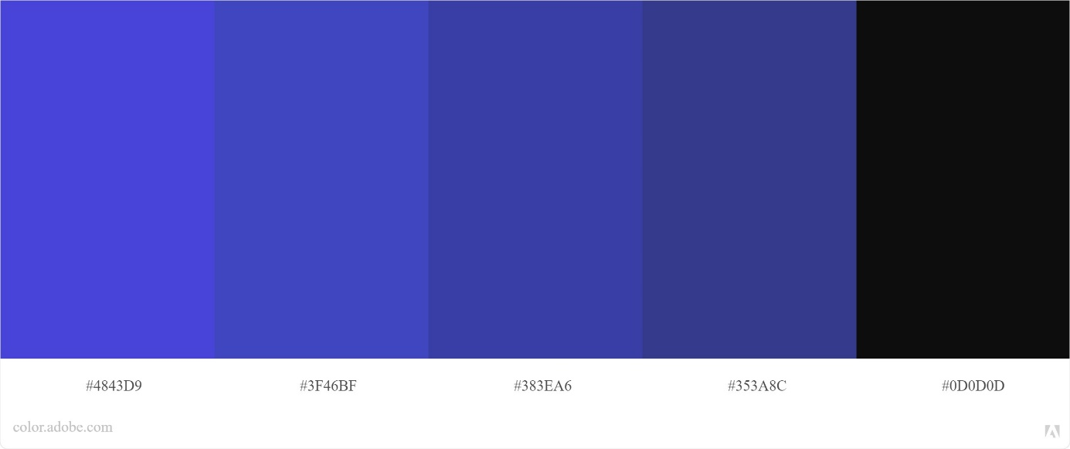

* #4843D9 : Header, Main (Opacité à 0,8), Footer, Hover des liens du menu
* #383EA6 : Menu
* #0D0D0D : Titre et texte

Image de fond du site

Logo du site



Typo des titres : Sedgwick Ave



Typo des textes et autre titre :

Maquettes :

Avez-vous fait réaliser des maquettes graphiques pour décrire l’organisation des principales pages de votre site web ? Ce n’est pas obligatoire, notamment si vous voulez laisser beaucoup de liberté à votre prestataire. Mais si vous avez une idée précise de ce que vous attendez, il est peut-être temps de vous initier à l’utilisation d’un logiciel de mockup pour réaliser vos maquettes.

**3. Description fonctionnelle et technique**

**Arborescence du site :**

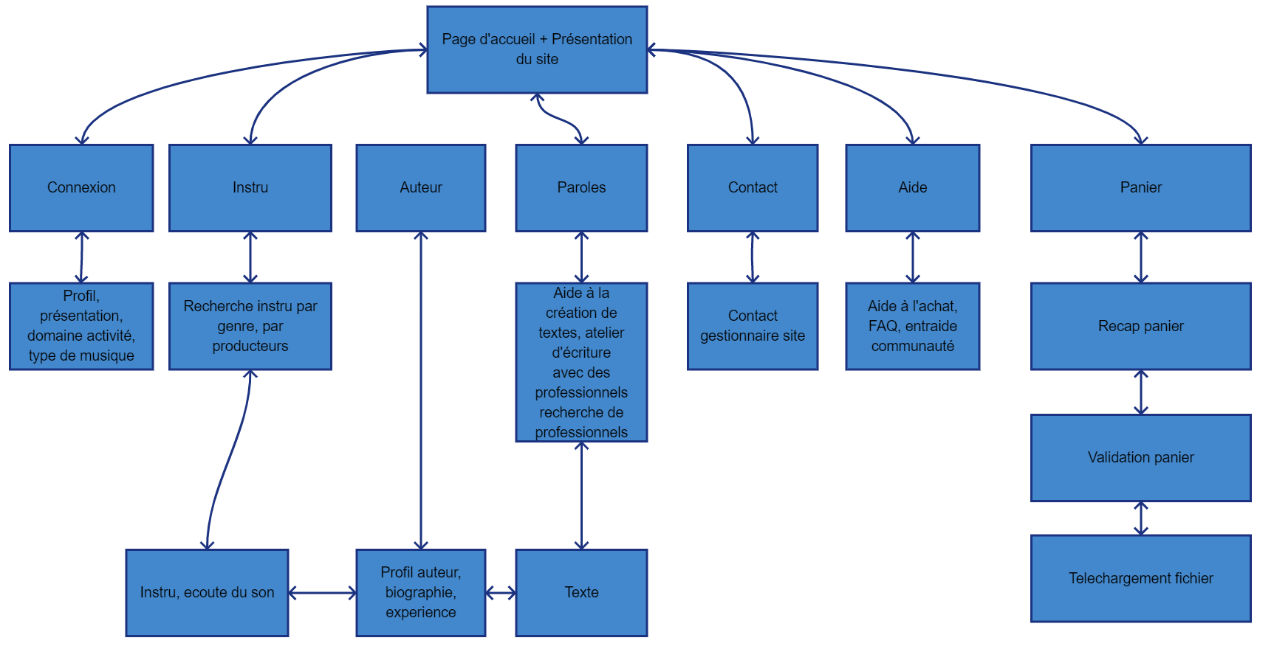

**Description fonctionnelle :**

Le site propose des instrumentaux de musique ainsi que des ateliers de paroliers. Un compte avec mots de passe doit être créer afin de pouvoir proposer ses produits. Le format des instrumentaux doit être en MP3. Les tarifs sont proposés par les auteurs. Les auteurs ont la possibilité de mettre un titre, une description ainsi qu’un genre musical à leur produit afin de mieux diriger les recherches des utilisateurs. Les moyens de paiement sont effectués via la plateforme stripe. Les produits sont automatiquement envoyés par mail une fois le paiement validé.

Les utilisateurs peuvent via une recherche retrouver des instrumentaux selon leur genre ou les auteurs directement.

Une newsletter est proposée afin de permettre aux utilisateurs de connaitre les nouveautés, les promotions etc...

**Informations relatives aux contenus :**

Ressource téléchargeable, photo de profil

Auteurs doivent avoir la possibilité de mettre en vente leur service.

Le code html doit permettre une bonne indexation afin que les moteurs de recherche proposent le site.

**Contraintes techniques :**

Le site doit être accessible sur tous les navigateurs, liberté totale du prestataire sur les technologies utilisées.

**4. Prestations attendues et modalités de sélection des prestataires**

**Planning :**

Front à terminer pour le 24/12/2021

Back à terminer pour le 21/03/2022

Mise en production le 31/03/2022